Hack_Me_Please

下载地址：<https://download.vulnhub.com/hackmeplease/Hack_Me_Please.rar>

主机发现

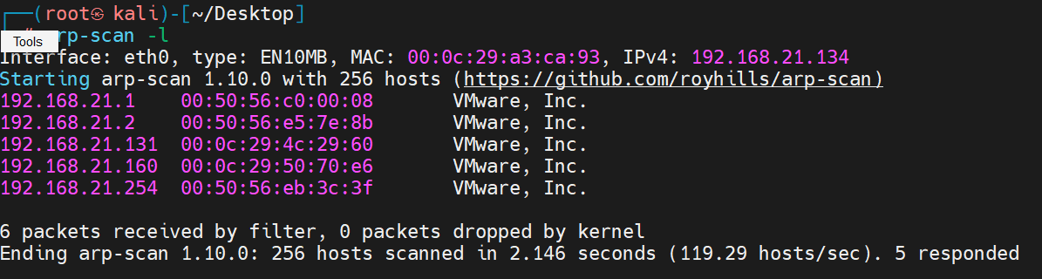

目标192.168.21.160

端口扫描

nmap --min-rate 10000 -p- 192.168.21.160

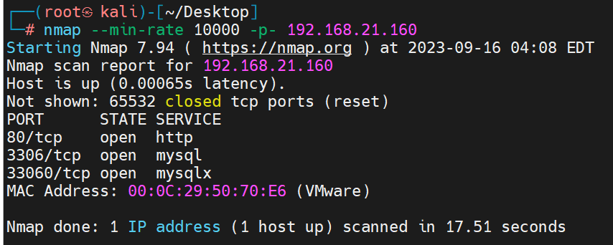

服务扫描

nmap -sV -sT -O -p80,3306,33060 192.168.21.160

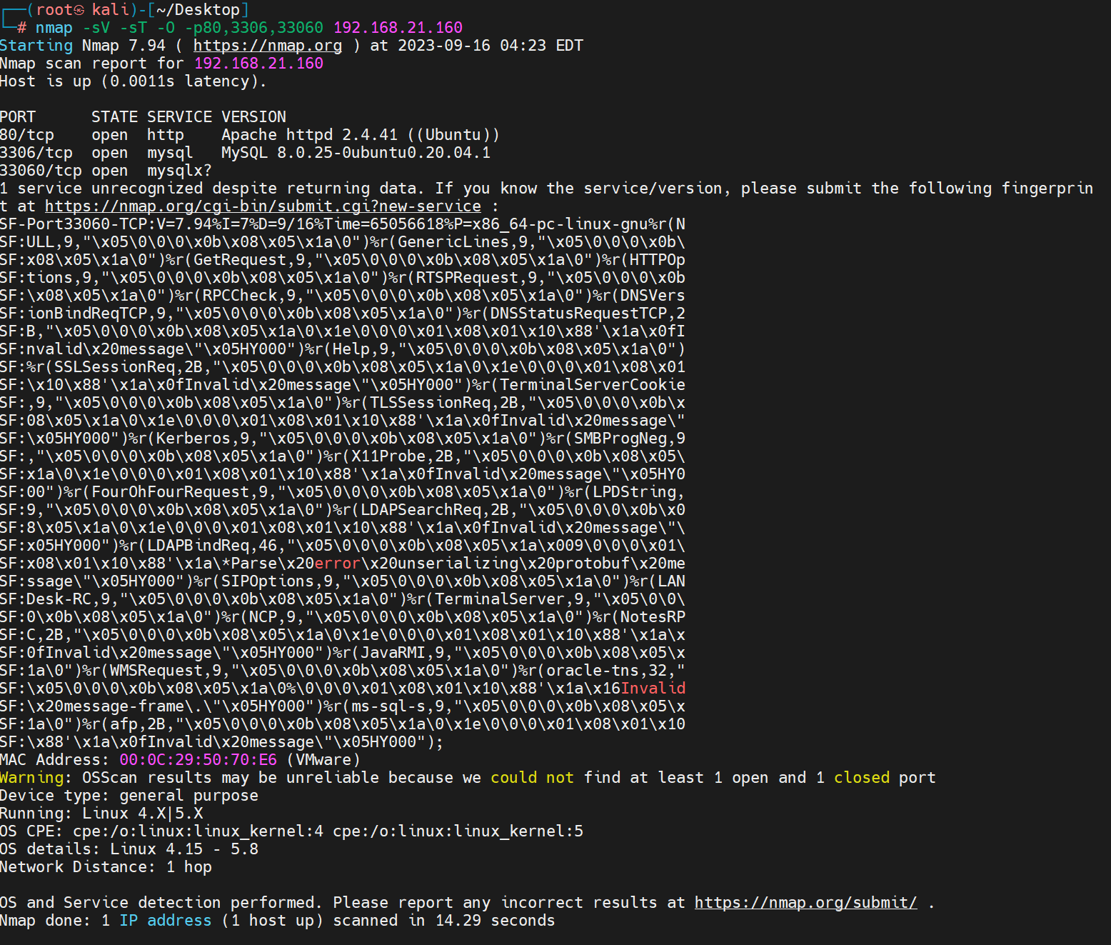

漏洞扫描

nmap --script=vuln -p80,3306,33060 192.168.21.160

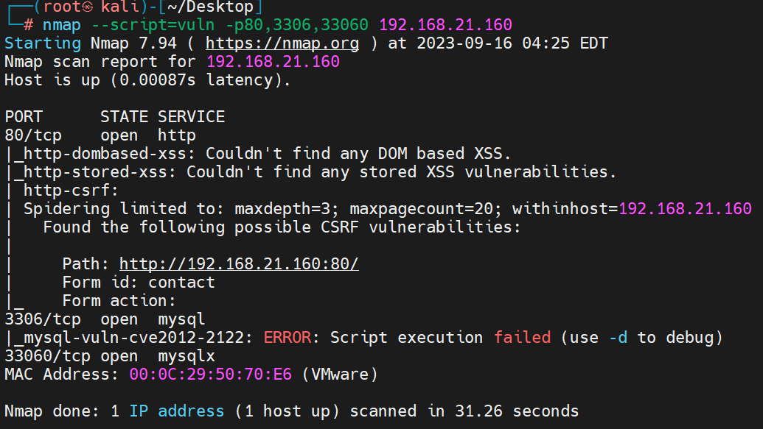

先去看web

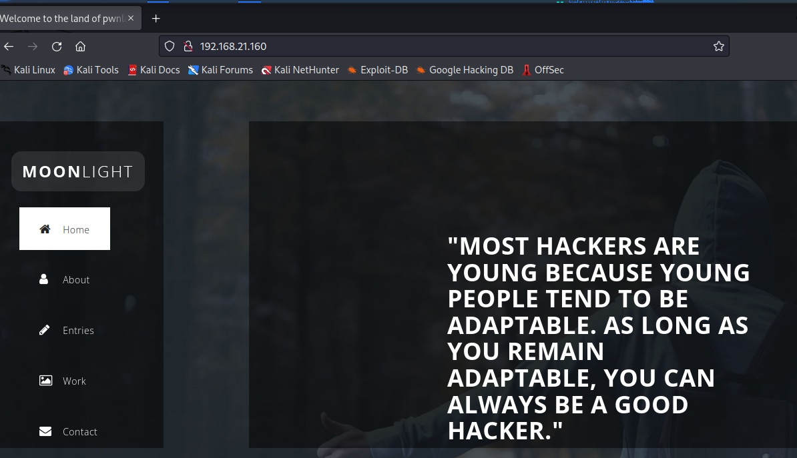

先做一个爆破目录

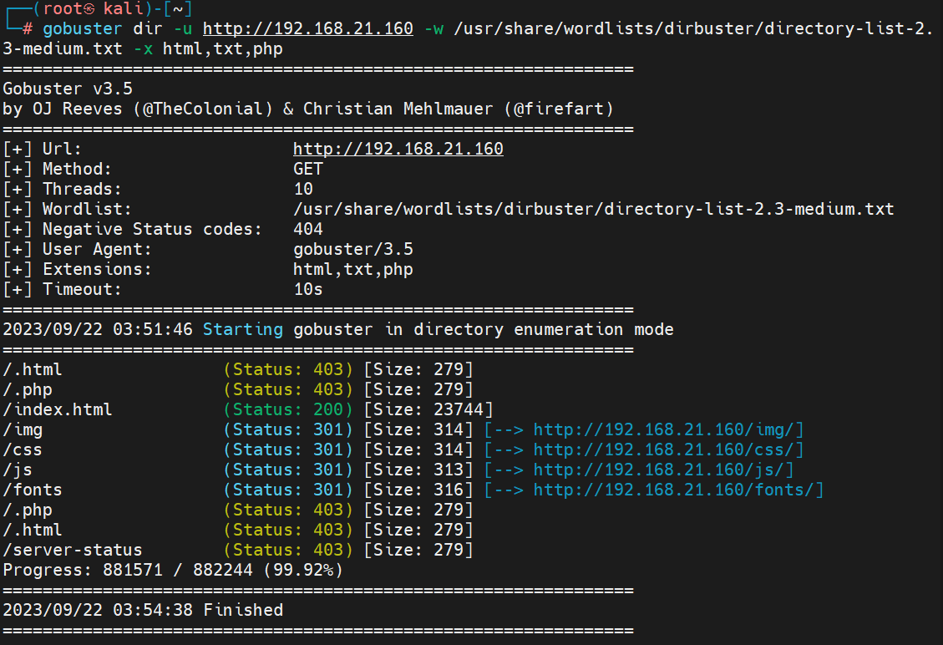

这里面都挺正常，接着往下面扫吧

先去js看看

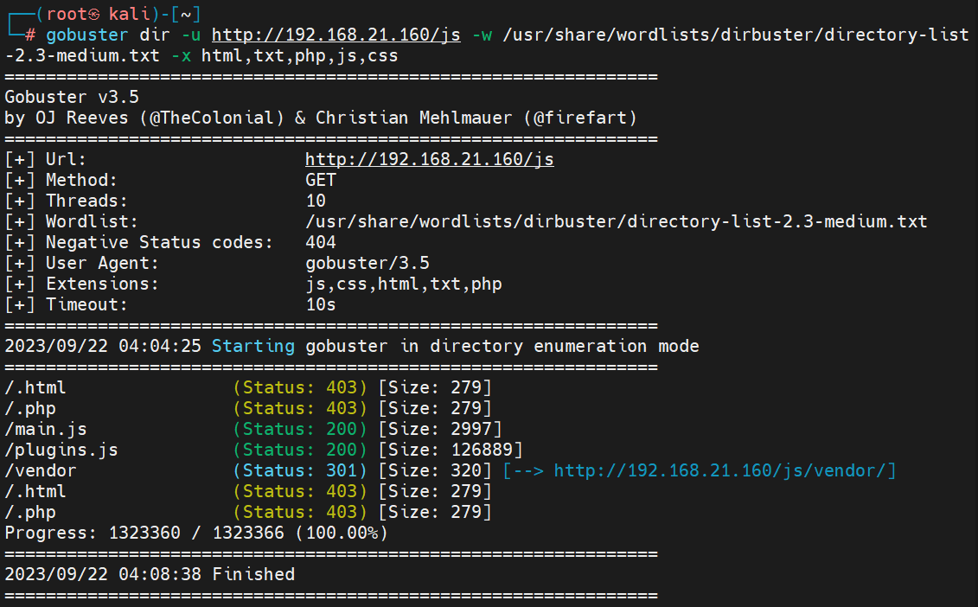

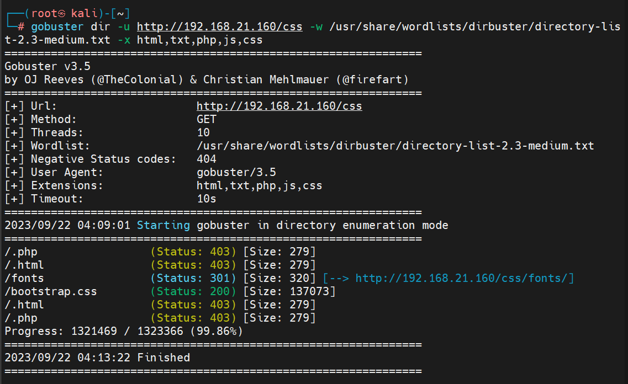

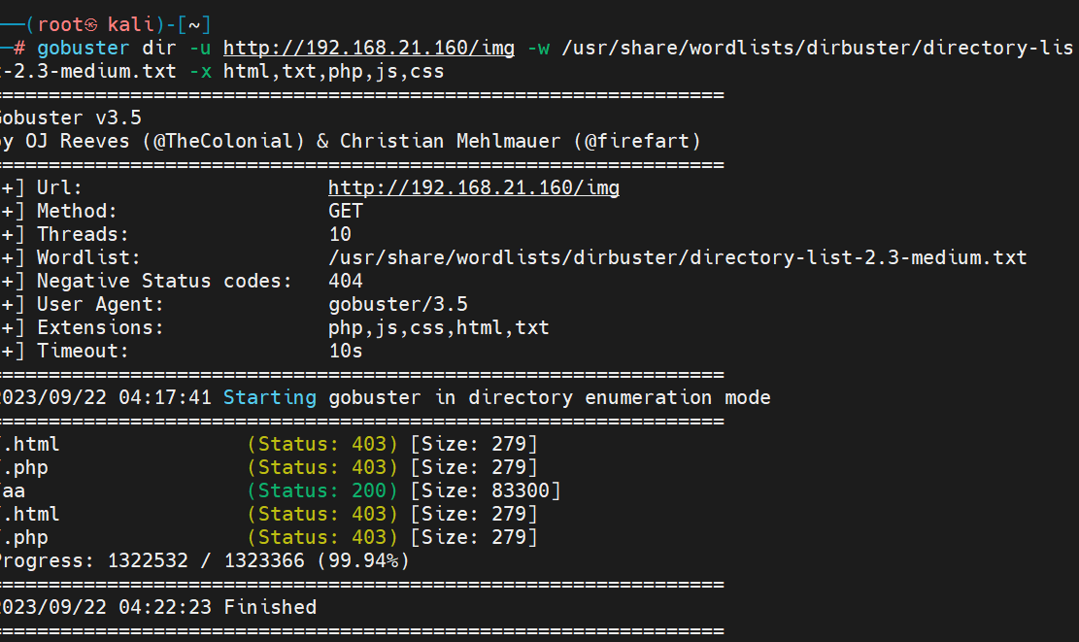

css

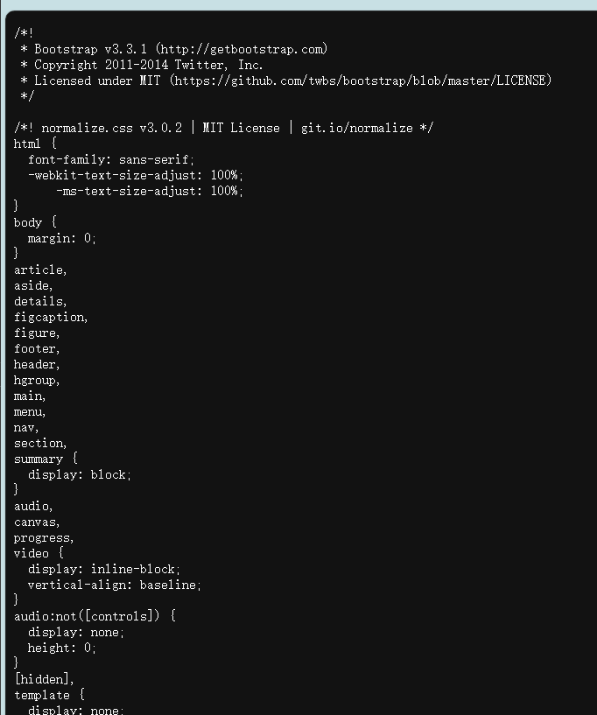

这里是利用的github的源码

等等再看看看别的

js

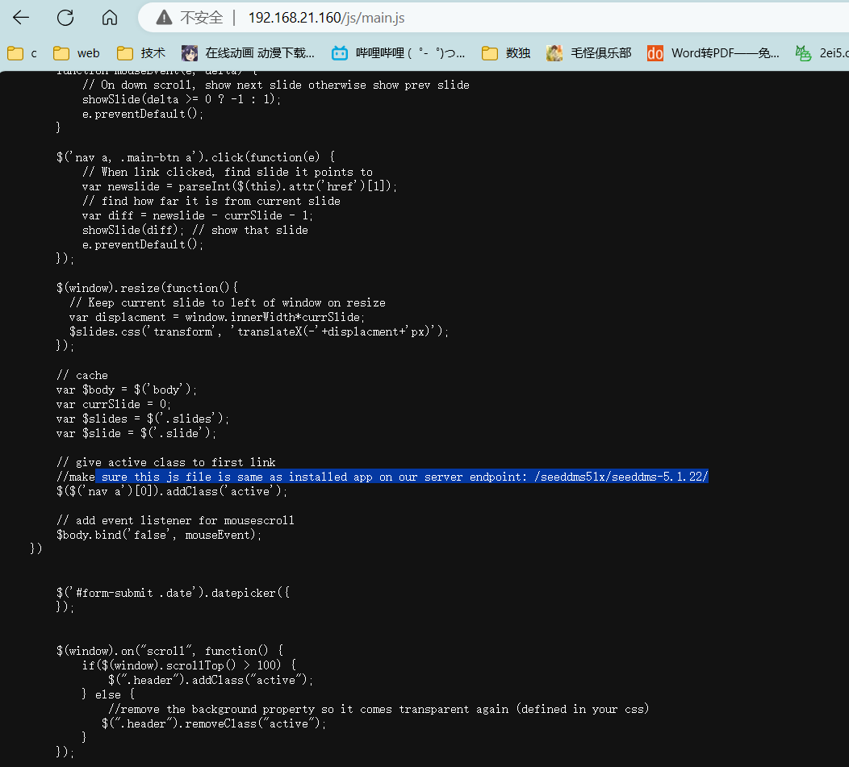

注意高亮位置

这里疑似网站的cms

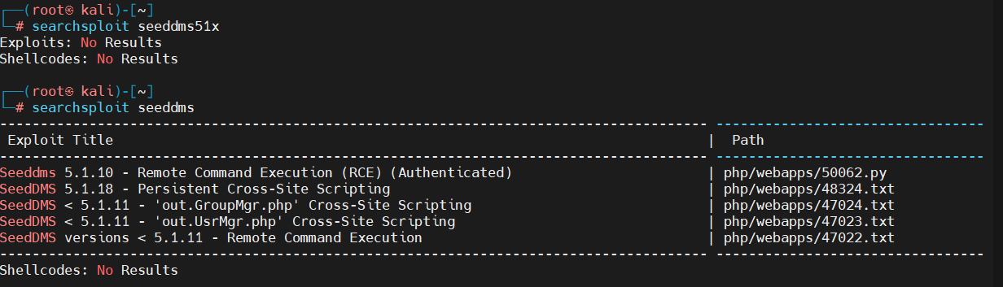

还真是，接下来注意版本

5.1.22的文件夹不一定是正确的版本

web搜一下

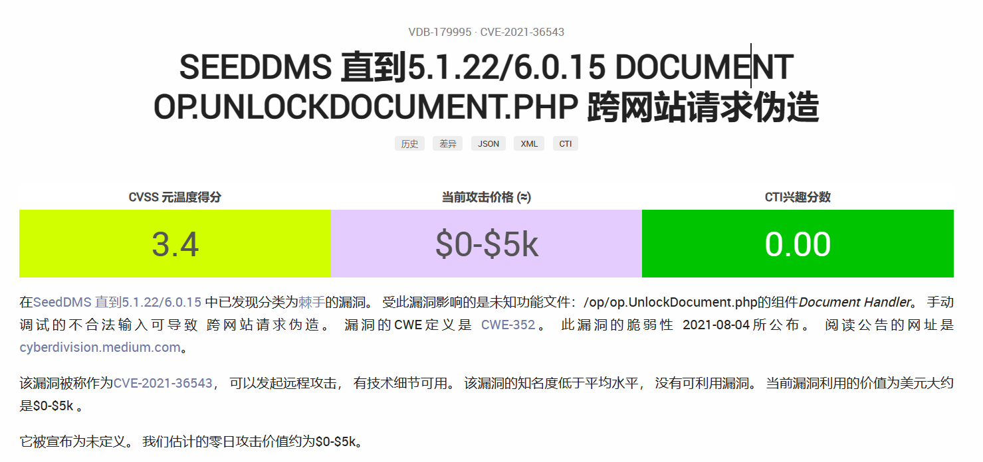

不太行

没有什么信息还是扫描一下网站

直接访问的话

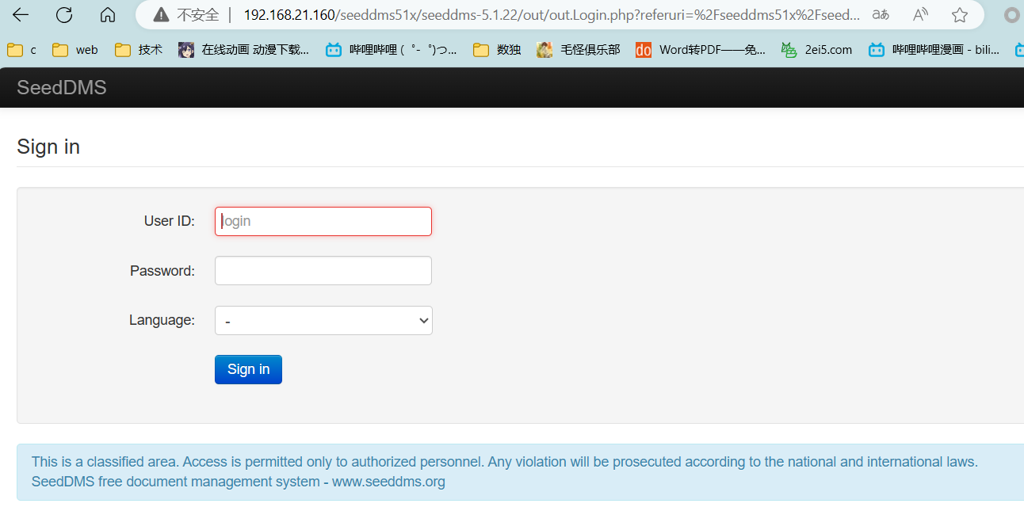

是一个后台登入界面

扫一下吧还是

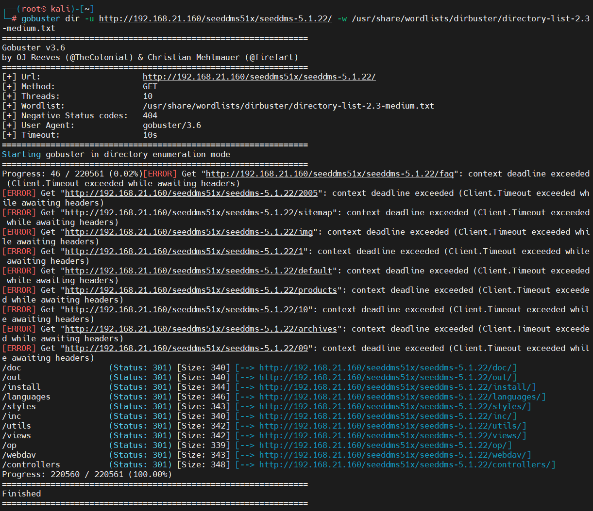

目前有两个想法一个是out文件夹的内容一个是install的内容

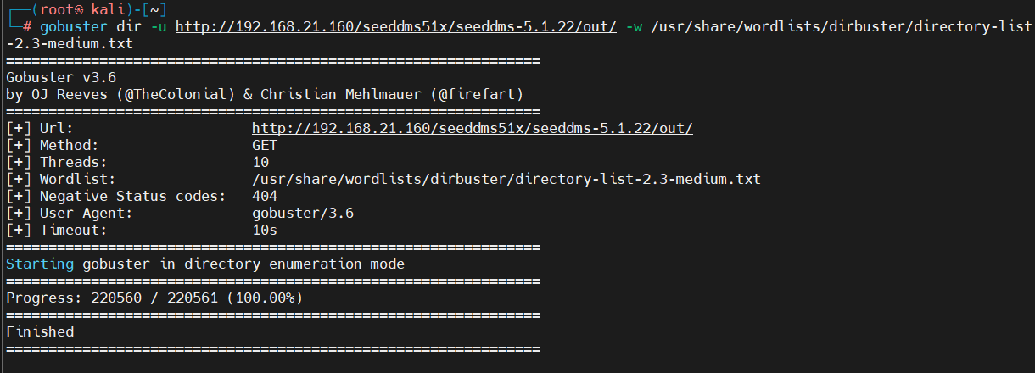

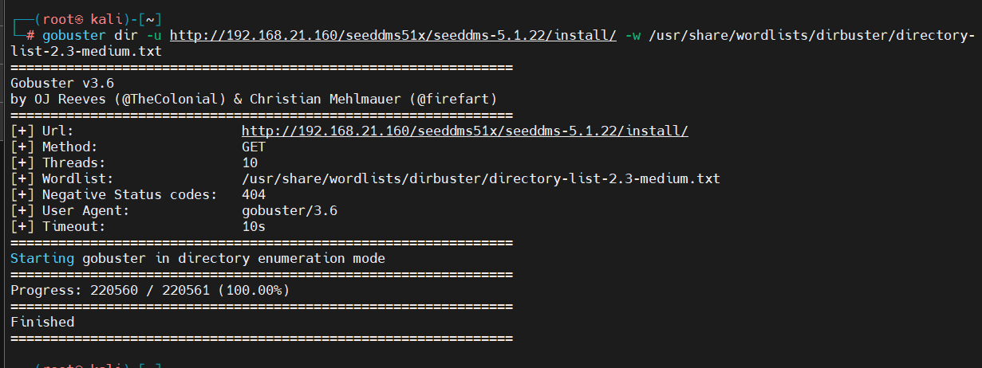

卡住了，但是发现一个疑点这个cms不因该没有config文件

扫一下前一个目录（如果这个不行我们就搭一个）

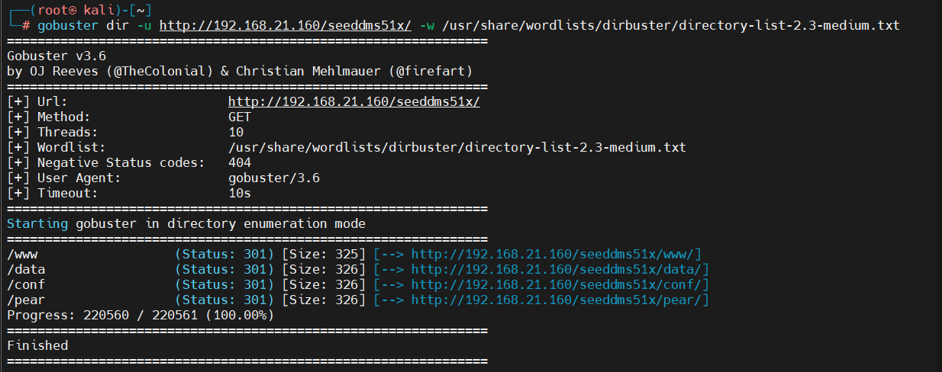

都扫一下吧

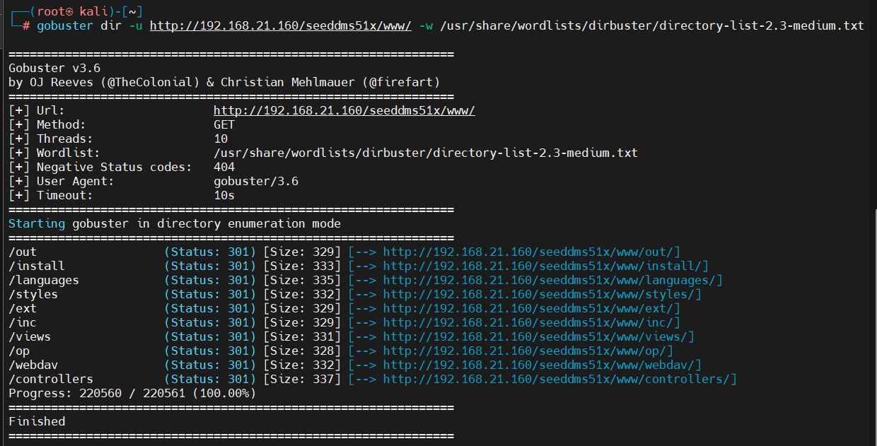

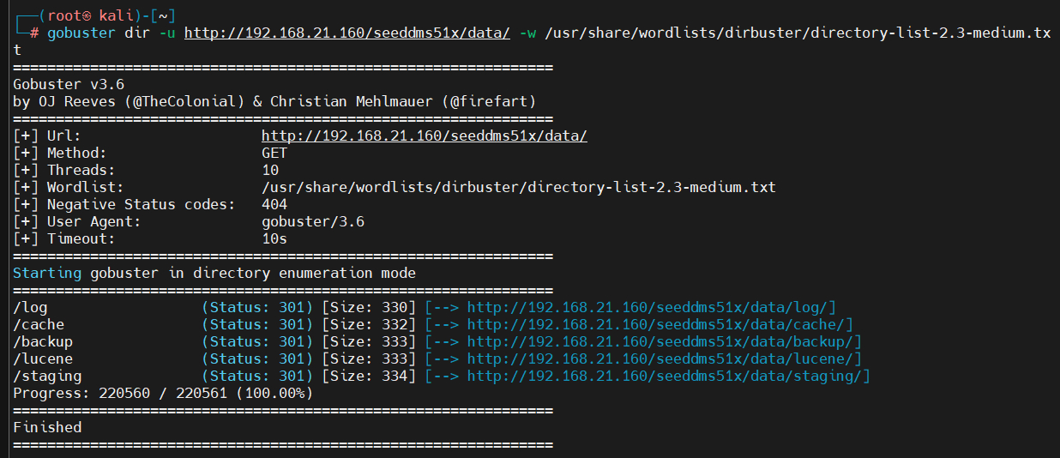

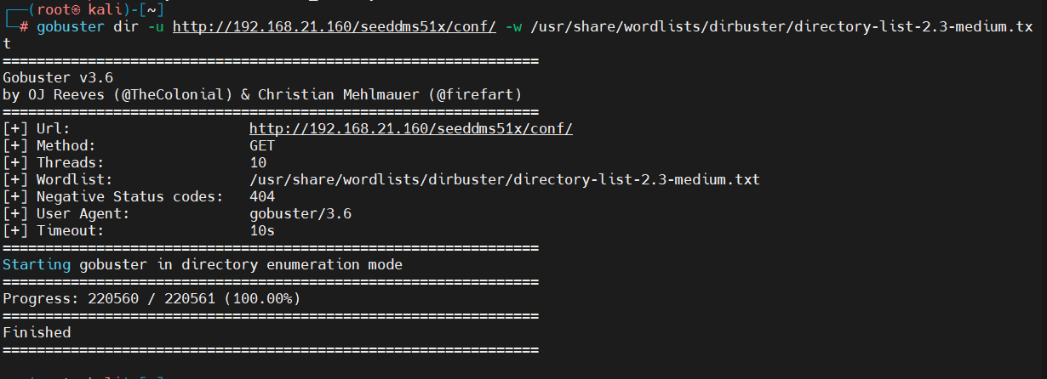 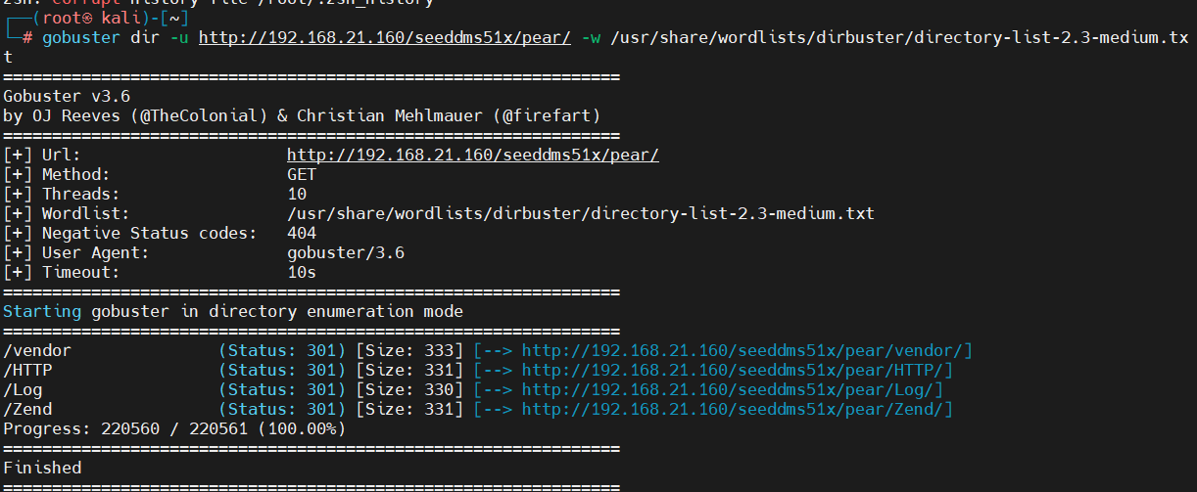

发现conf什么都没有换个扫描工具看看

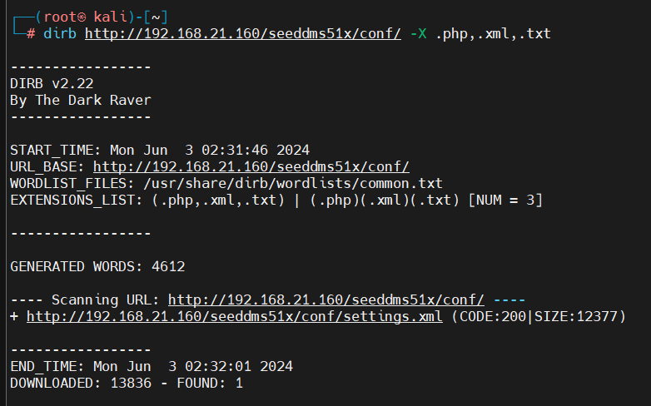

看来没猜错要加后缀

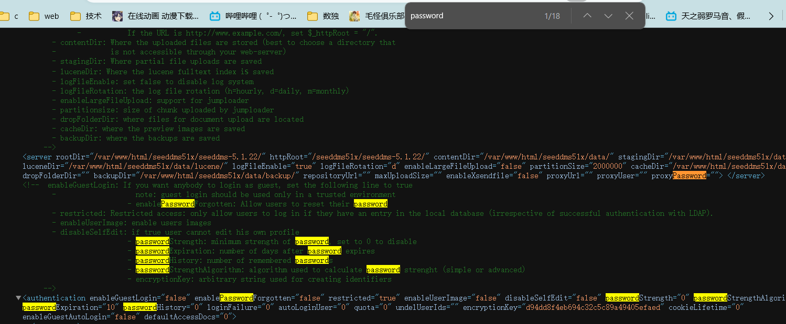

再筛选一下（太精细了）

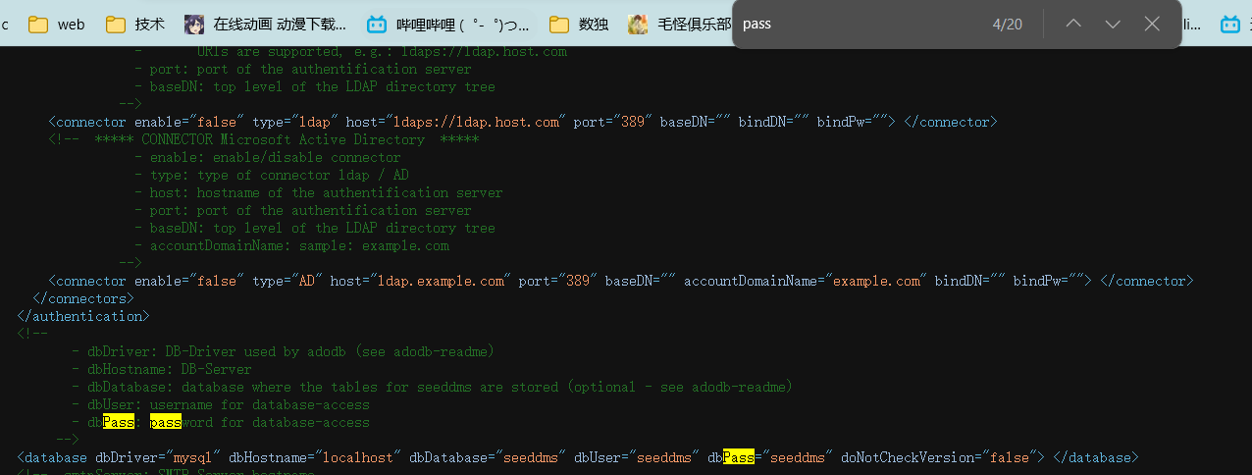

注意图片底

数据库账号到手

前面扫描到3306那么就远程连接

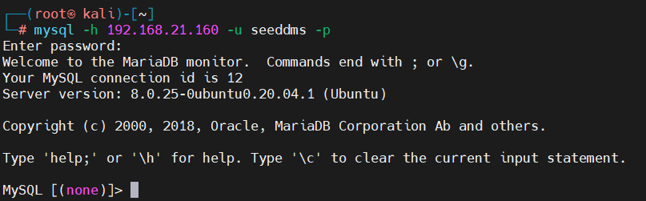

这里面就只剩下找密码了

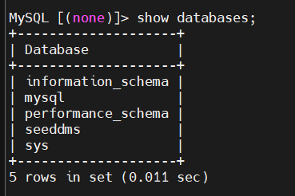

目标是seeddms

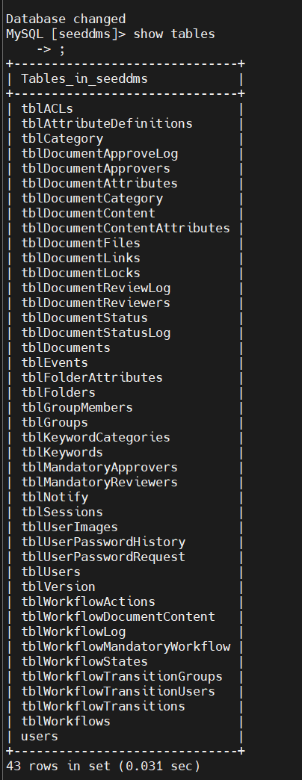

查询users咯

有两个表都看一下

我先看users

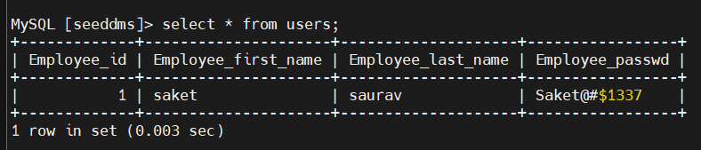

那就是另外一个



好东西，密码应该是md5加密

去检测一下

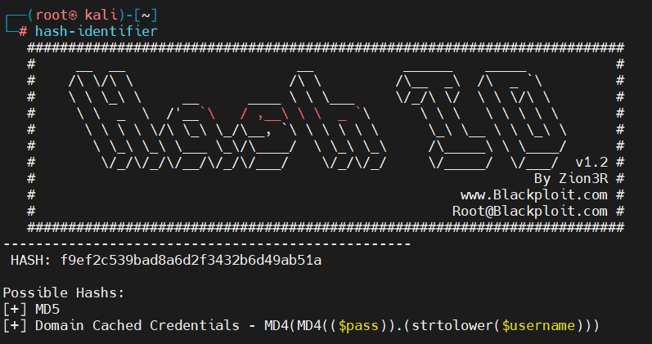

去web检测一下

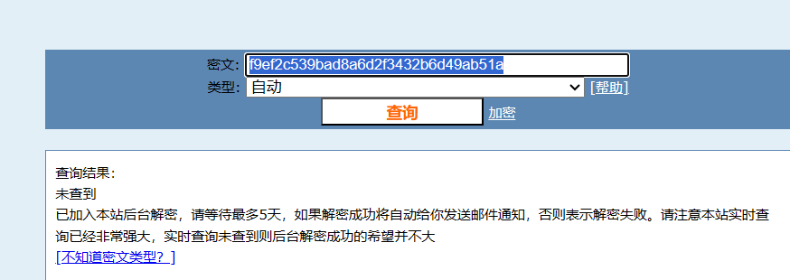

好吧试一下吧

直接修改密码就行

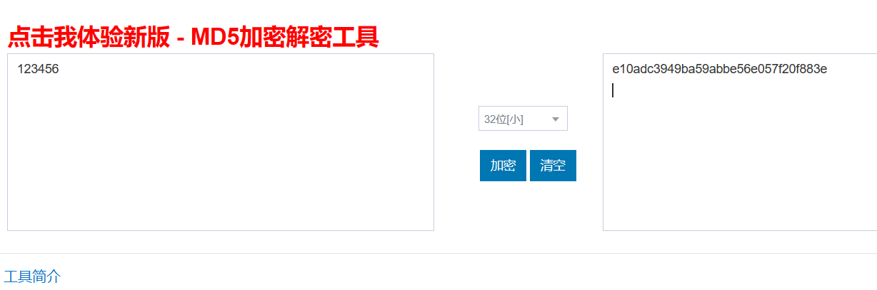

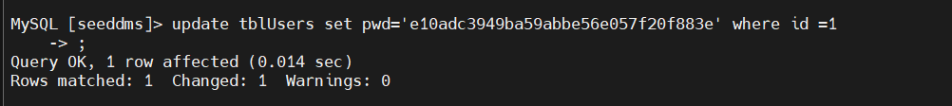

检查一下

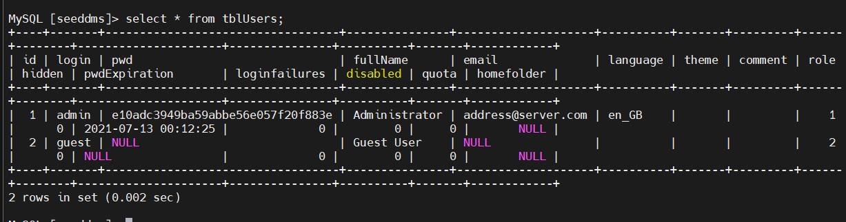

修改完成

登入

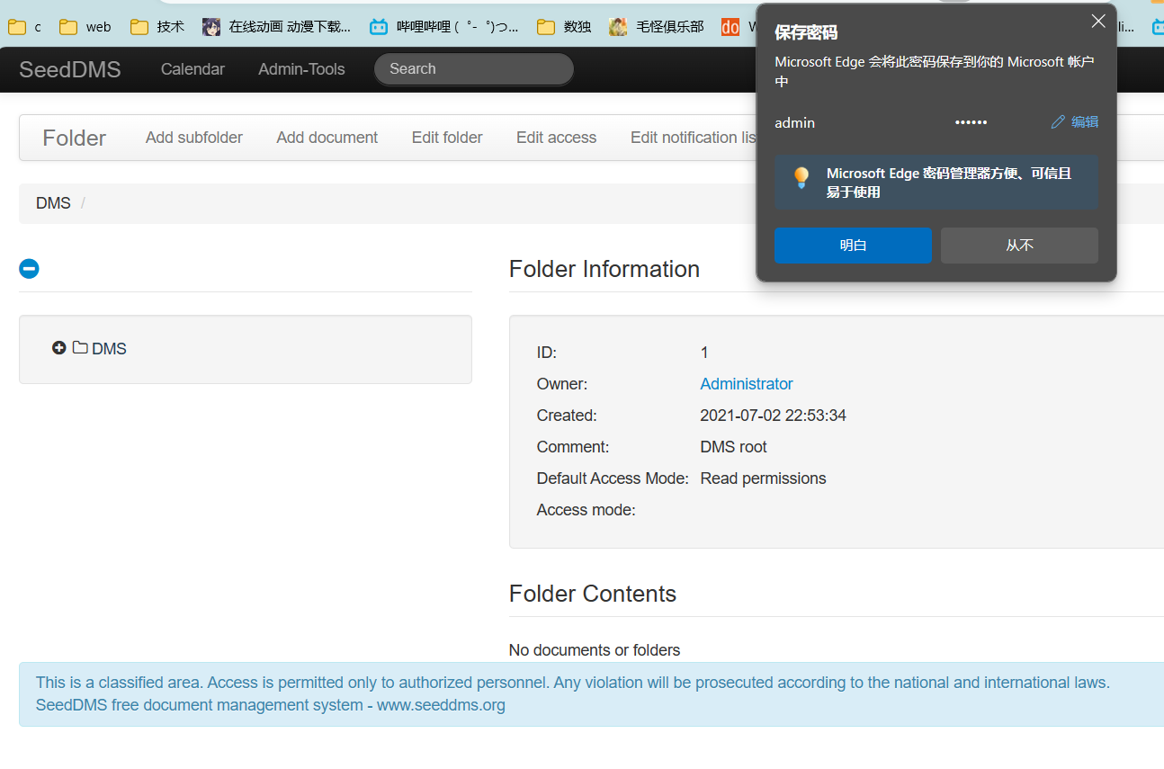

搞定

接下来长传shell

再添加文档里面上传shell

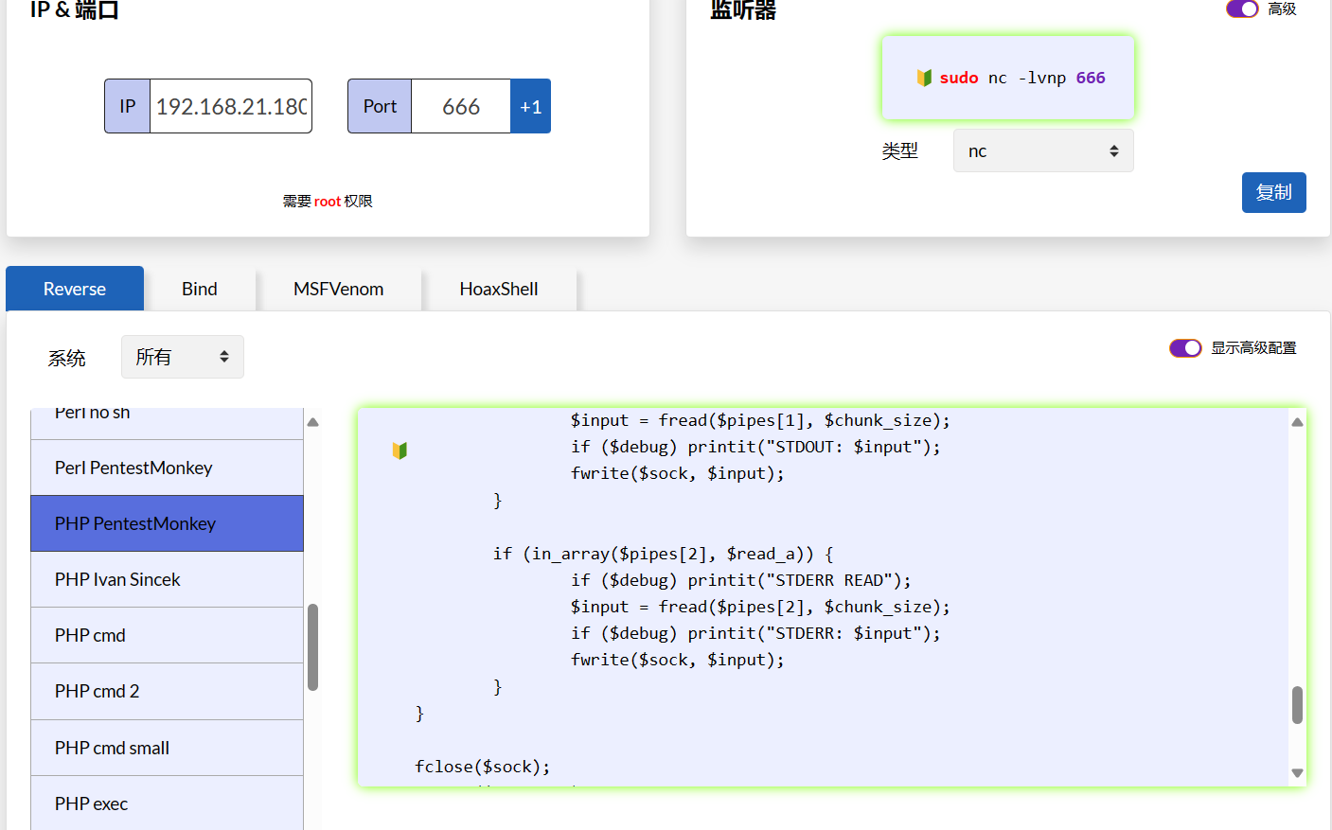

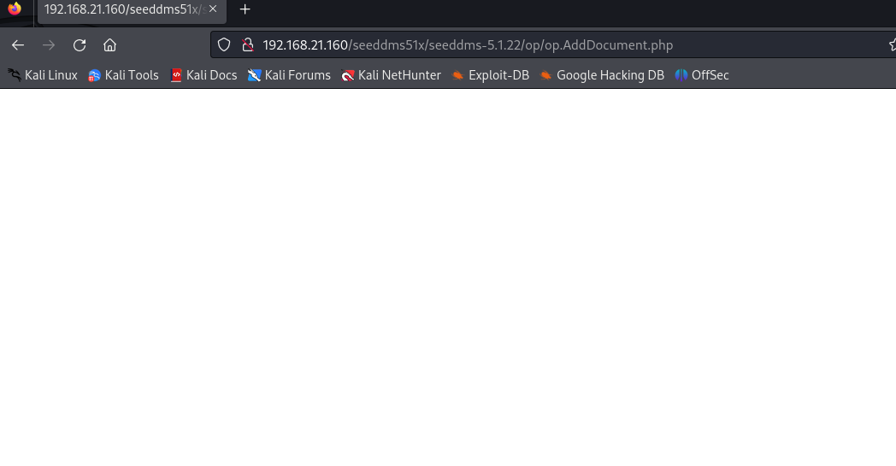

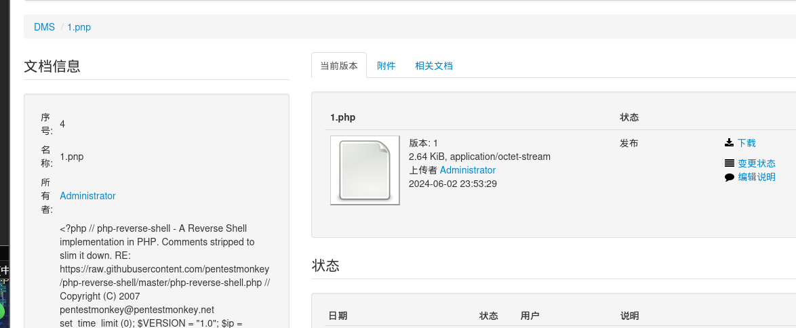

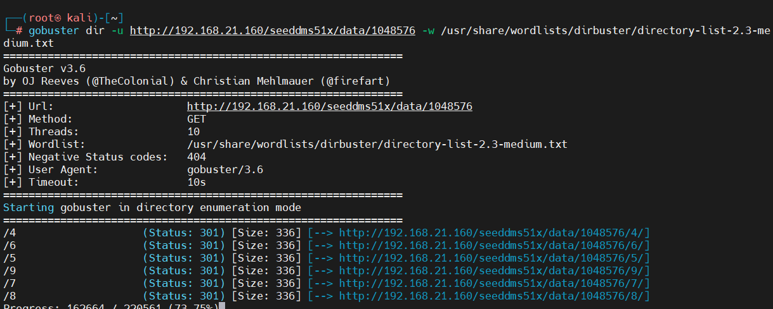

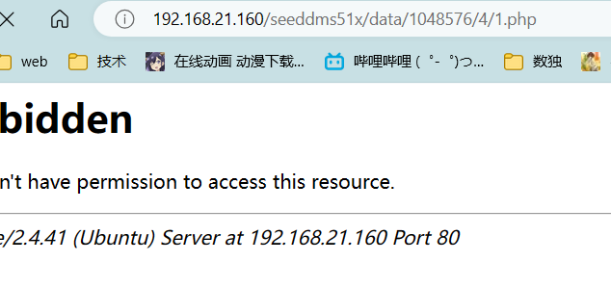

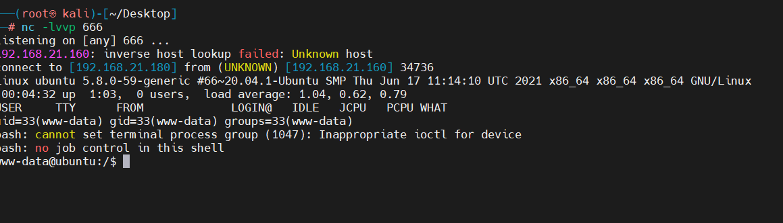

信息收集

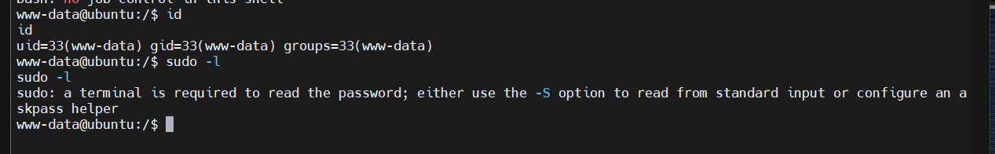

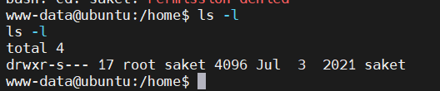

去看一下/etc/passwd

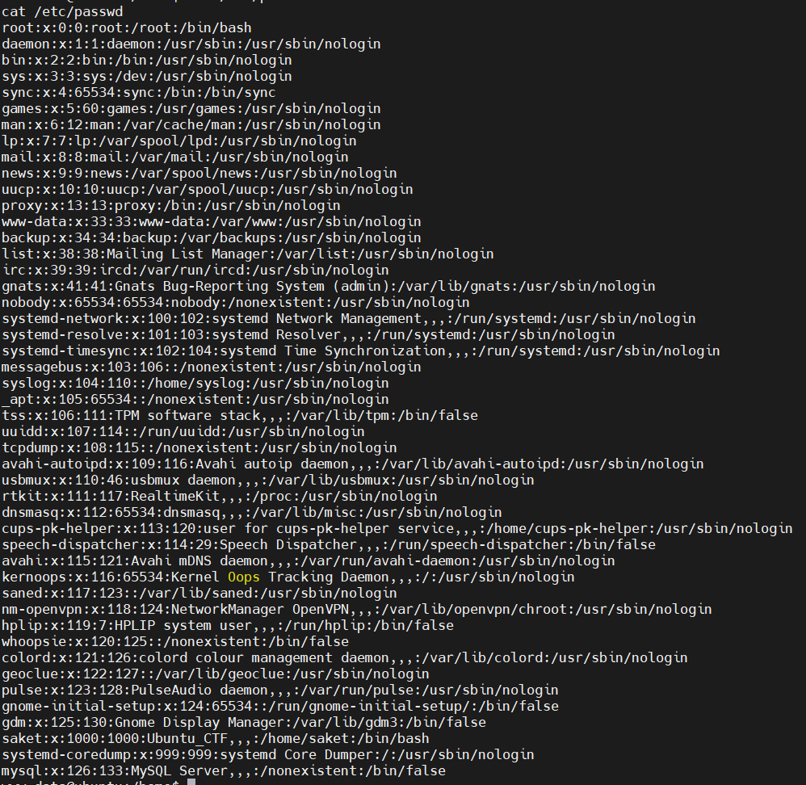

这个用户是有密码的

上面查过了

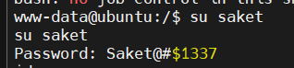



这里没有办法升级shell

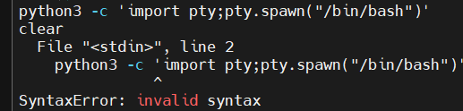

就这样用吧

提权

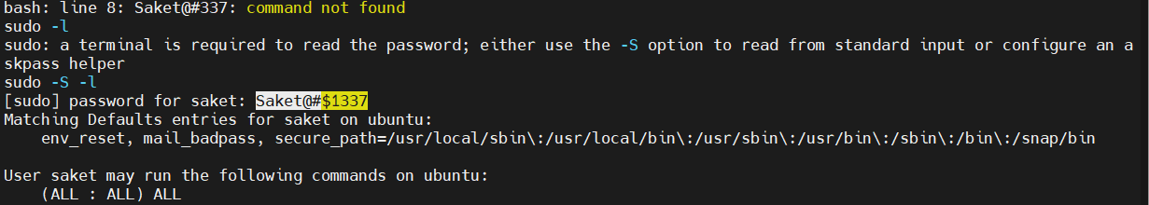

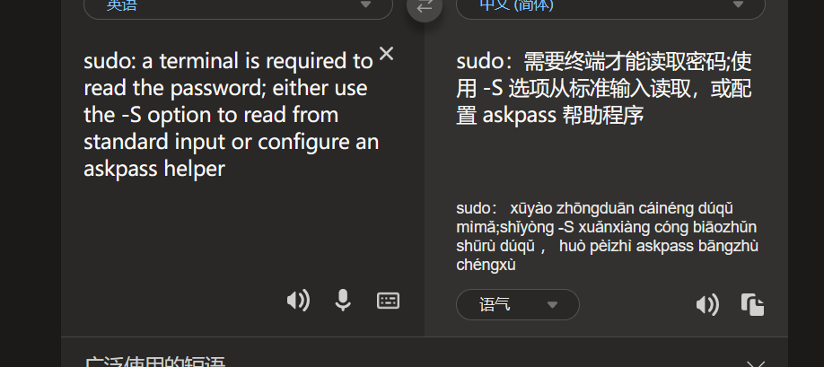

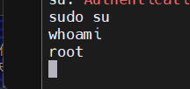

这样也可以

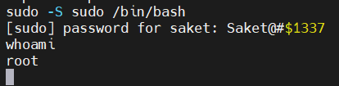

没找到flag